**【峥选定投】20250710定投日志**

大家好！我是富荣信息技术混合、富荣福锦混合的基金经理李延峥。我于7月9日定投买入富荣信息技术混合A、富荣福锦混合A两只产品各1000元。

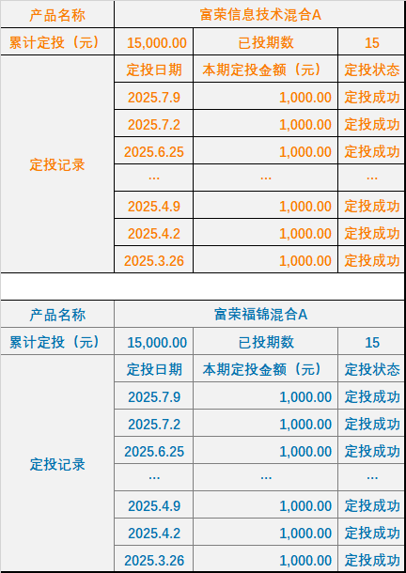

今年4月2日，美国总统特朗普宣布对所有贸易伙伴实行所谓“对等关税”政策，这一做法引发美国金融市场巨震，在多方压力下，特朗普暂停、让步、升级和降级了数十项关税，并在4月9日宣布暂缓对部分贸易伙伴征收高额“对等关税”90天，不过会维持10%的“基准关税”，那么7月9日就是这一暂缓执行政策的到期日。

但是在美国当地时间7月7日，特朗普突然调整该政策方向，延长所谓“对等关税”暂缓期，将实施时间从7月9日推迟到8月1日。同时根据白宫发布的信件内容，特朗普政府将针对不同国家实施差异化关税税率，目前已有14个国家被列入“重点名单”，美国将其“对等关税”从目前暂行的10%提高到25%至40%不等，比如日本和韩国这两个美国东亚盟国的所有输美商品将被征收25%的高额关税，且也是在8月1日生效。消息一出，美股三大指数在7月8日（本周一）均录得6月中旬以来（2025年6月16日至2025年7月8日）最差单日表现。

反观A股，在7月8日（本周二）沪深两市继续上攻，上证指数逼近3500点整数关口，这说明投资者的情绪在进一步回升，而美国关税战对于A股市场的影响在进一步减少，市场的赚钱效应有望增强，特别是科技股再次大涨，这对于提振投资者的信心，推动下半年市场行情的走强起到了非常关键的作用。但与此同时，随着中报季来临，大家还是需要聚焦结构，我们建议稳中求进——一方面关注过去2～3个月一直处于震荡调整的科技板块，如AI算力、应用、机器人等板块；另一方面，随着半年报预告密集披露期的临近，关注业绩表现向好的细分方向。

注：

1、富荣信息技术混合成立于2021年10月28日，R3（中风险）。基金经理任职期：郎骋成（2021.10.28-2023.12.13）、李延峥（2021.10.28-至今）。富荣信息技术混合A2022年-2024年的业绩及同期业绩比较基准为：-31.80%/-24.20%、13.26%/3.32%、14.82%/16.24%；富荣信息技术混合C2022年-2024年的业绩及同期业绩比较基准为：-32.07%/-24.20%、12.80%/3.32%、14.37%/16.24%。数据来源：定期报告，数据截至2024年12月31日。

2、富荣福锦混合成立于2018年3月16日，于2021年4月19日增加存托凭证投资范围和投资策略，R3（中风险）。基金经理任职期：胡长虹（2018.03.16-2018.11.26）、邓宇翔（2018.03.30-2024.06.24）、李天翔（2024.06.07-2025.02.19）、李延峥（2024.08.28-至今）、毛运宏（2025.05.29-至今）。富荣福锦混合A2020年-2024年的业绩及同期业绩比较基准分别为：87.80%/20.09%、8.45%/-1.72%、-9.03%/-14.45%、-13.57%/-6.52%、21.20%/13.43%。富荣福锦混合C2020年-2024年的业绩及同期业绩比较基准分别为：87.60%/20.09%、8.34%/-1.72%、-9.12%/-14.45%、-13.66%/-6.52%、21.14%/13.43%。数据来源：定期报告，数据截至2024年12月31日。

风险提示：1、投资人应当认真阅读《基金合同》、《招募说明书》、《基金产品资料概要》等基金法律文件，了解基金的风险收益特征，并根据自身的投资目的、投资期限、投资经验、资产状况等判断基金是否和投资人的风险承受能力相适应。2、基金管理人承诺以诚实信用、勤勉尽责的原则管理和运用基金资产，但不保证本基金一定盈利，也不保证最低收益。基金的过往业绩及其净值高低并不预示其未来业绩表现。基金管理人管理的其他基金的业绩并不构成基金业绩表现的保证。3、基金管理人提醒投资人基金投资的“买者自负”原则，在做出投资决策后，基金运营状况与基金净值变化引致的投资风险，由投资人自行负担。我国基金运作时间较短，不能反映证券市场发展的所有阶段。